青岛银海学校11月心理活动总结
感恩是一种美、感恩是一种财富、感恩更是一种品质。
11月23日，在一年一度的感恩节到来之际，银海学校少先队员代表走进青岛福山敬老院，开展了“关爱老人，践行感恩——银海爱心小使者大爱福山行”社会公益活动，此次活动也是银海学校“心怀感恩 与爱同行”感恩教育系列活动之一。
队员们为爷爷奶奶们静心准备了小节目，健美操《舞动青春》、钢琴独奏《童年》、朗诵《心怀感恩，与爱同行》， “当你老了，头发白了…….”《当你老了》歌声缓缓响起时，爷爷奶奶们眼中泛起了泪花，感慨万千。书画社的小队员们也伴着悠扬的歌声赠送了自己的书画作品，表达了自己对爷爷奶奶的关爱和深深的祝福。而敬老院的奶奶爷爷们也都高兴得合不拢嘴，让老人们又开心又感动。
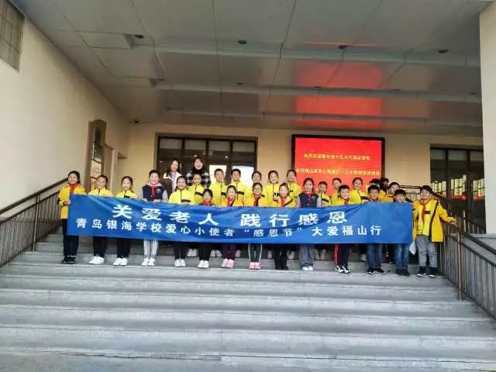
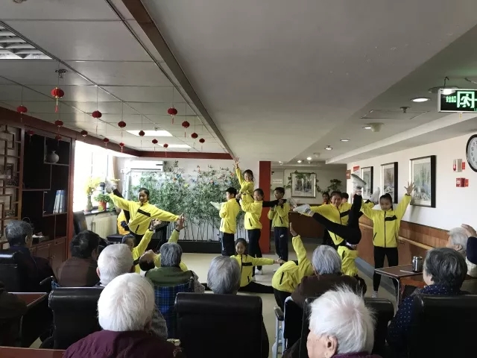

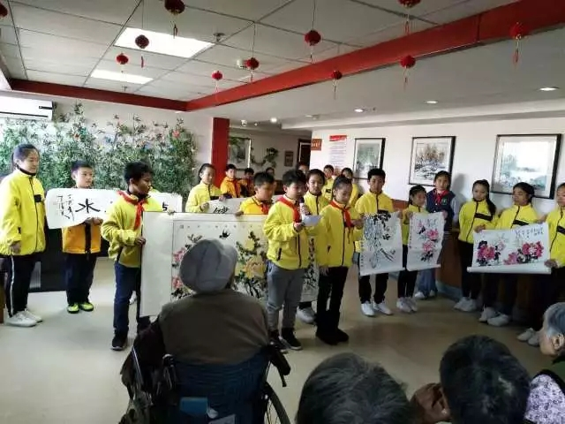
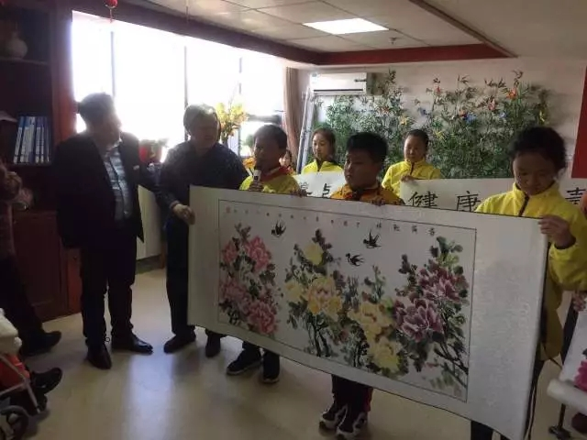

我们在11月份还进行了主题多样的选修课，本月的选修课主题为“良性的竞争”，孩子们通过选修课上的活动设置，体会到不当的竞争方式只会让自己失去的更多，根本得不到真正的胜利，而良性的竞争才会达到双赢的局面，才会让自己和周围同伴关系更加的密切，这种胜利的果实才更香甜。还有孩子们一直很喜欢的电影欣赏，我们集体观看了灾难电影《2012》，同学们不仅从电影中认识到了地球毁灭的可怕，而且从电影里感受到了灾难面前人们之间的互帮互助。
另外，在11月份，我们还制定了《银海心理月刊—11月刊》，向同学们宣传心理知识，帮助他们更好的调理自己的情绪和心情。

青岛银海学校
2017.11

